**利用对数解决一类应用问题的学习指南**

**复习任务单**

【学习目标】

1、 掌握指数式与对数式的互化，体会引入指数式与对数式互化对简化运算的优势；

2、 理解并记忆对数运算性质的公式，会用公式解决简单实际应用问题.

3、 通过公式的运用和实际问题的解决，提高分析问题和数学运算的能力.

【学法指导】

利用对数解决一类应用问题这一节主要的两个问题：一是利用对数解决大数运算的问题；第二是体会指数式与对数式互化式如何减少思维负担. 本节课的重点在于对数的减法运算性质的应用与指对互化.难点问题在于从实际应用问题中抽象出对数关系.本节课主要考察指数式与对数式的互化，对数运算性质的简单应用，题型以选择题为主，中高档难度.

本类小题用到的基本知识：

对数式与指数式的互化：

对数的运算性质 如果，那么

加法：

减法：

数乘：

指数幂：

换底公式：

特殊情形：，推广

例1：通过科学研究发现：地震时释放的能量（单位：焦耳）与地震里氏震级之间的关系为. 已知2011年甲地发生里氏9级地震，2019年乙地发生里氏7级地震，若甲、乙两地地震释放能量分别为，则与的关系式为

A. B. C. D.





— 得





 即

答案：C

分析：另解：





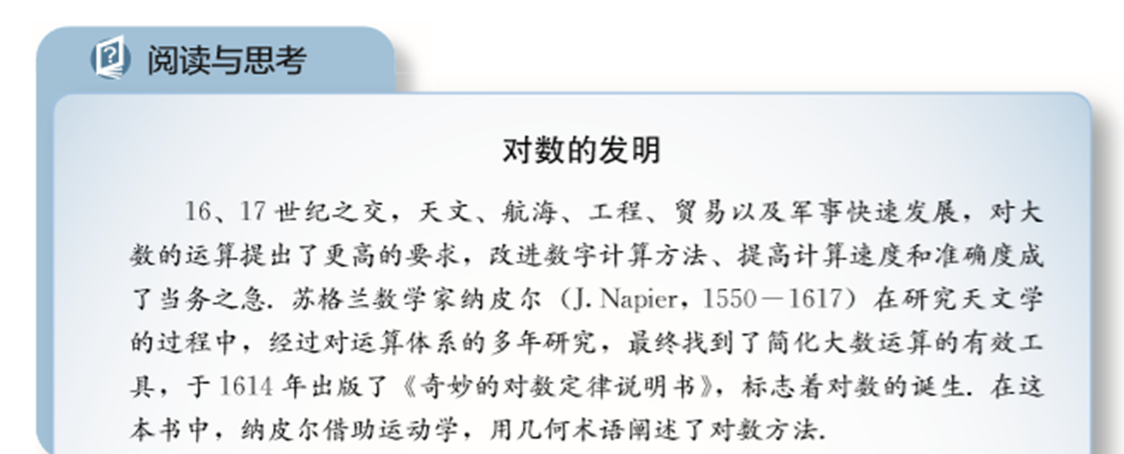

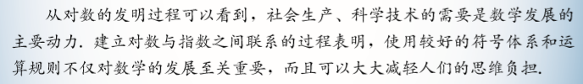

本题来源与教材125-126页的例题5.

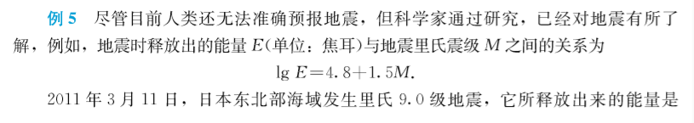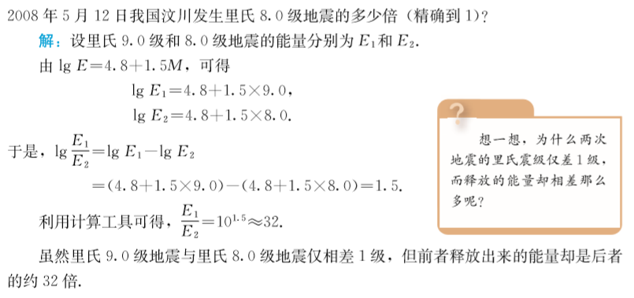

例2：区块链作为一种革新的技术，已经被应用于许多领域，包括金融、政务服务、供应链、版权和专利、能源、物联网等. 在区块链技术中，若密码的长度设定为256比特，则密码一共有种可能，因此，为了破解密码，最坏情况需要进行次哈希运算. 现在有一台机器，每秒能进行次哈希运算，假设机器一直正常运转，那么在最坏情况下，这台机器破译密码所需时间大约为（参考数据） ( )

A. 秒 B. 秒 C. 秒 D. 秒

此题分析思路是指对运算互化的逆用，和2017年北京高考题的第8题分析思路类似。

由题意分析：这台机器破译密码所需时间的计算方法为破译密码需要的哈希运算次数除以机器每秒进行的哈希运算次数。

即：分析知道这个数一定比28大，观察A,B,C,三个选项将这个数化简

但是数比较大，所以采用取对数的方式进行估算.







由题中给的参考数据

得出

所以

答案：B